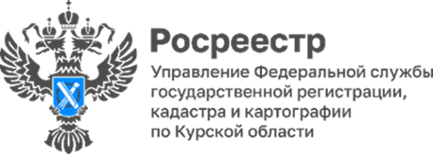

**Курский Росреестр: правовая помощь жителям приграничных районов**

23 апреля 2025 года сотрудник Управления Росреестра по Курской области принял участие в выездном приёме жителей приграничных районов в пункте временного размещения на базе санатория им. И. Д. Черняховского. Мероприятие состоялось в рамках проекта «Правомобиль: правовая помощь Приграничью», направленного на поддержку граждан, вынужденно покинувших свои дома.

В ходе приема специалист Росреестра оказал бесплатную квалифицированную юридическую помощь по вопросам, связанным с земельными отношениями и регистрацией прав на недвижимость, восстановлением утраченных документов на недвижимость, постановкой объектов недвижимости на государственный кадастровый учёт, а также предоставлением сведений из Единого государственного реестра недвижимости (ЕГРН).

«Мы понимаем, как важно для жителей приграничных районов получить своевременную и квалифицированную юридическую помощь в это непростое время. Проект «Правомобиль» создан для того, чтобы поддержать людей, оказавшихся в сложной ситуации, и помочь им восстановить свои права на недвижимость и землю», - отметил заместитель руководителя Управления Росреестра по Курской области **Александр Емельянов**.

Особенность проекта «Правомобиль» - в его межведомственном формате: в проведении приёма приняли участие также специалисты Общероссийской общественной организации «Общенациональный правозащитный союз «Человек и Закон», юристы Комитета Семей Воинов Отечества, адвокаты Коллегии адвокатов "Гриб, Терновцов и партнеры", Курской областной нотариальной палаты и Управления Федеральной службы судебных приставов (УФССП) по Курской области.

Кроме выездных мероприятий в пункты временного размещения, специалисты Управления Росреестра ведут приём жителей приграничных районов в креативном кластере «Поток» по адресу: г. Курск, ул. Сонина, д. 2.

Дополнительно для вынужденных переселенцев продолжает работу горячая линия Управления: 8 (4712) 54-60-57.